Лекция 17. Работа с документом Visio.

Добавление фигуры на схему
- В окне Фигуры щелкните нужную фигуру, удерживайте нажатой кнопку мыши.
- Перетащите фигуру на страницу схемы.

Задание 3
- Перетащите на страницу схемы фигуры (см. Рис. 1.):
  - Оконченная фигура (набор элементов Фигуры схемы аудита);
  - Прямоугольник (набор элементов Экспресс-фигуры);
  - Ручной ввод (набор элементов Фигуры схемы аудита);
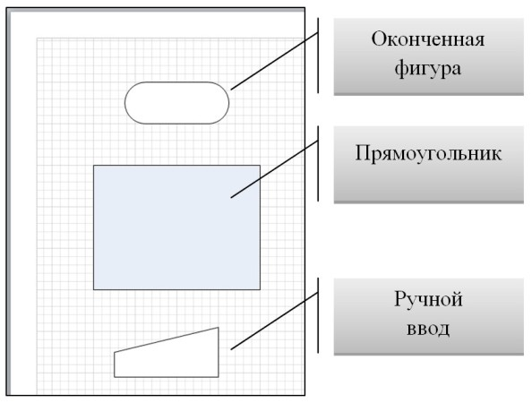
Рис. 1. Добавление фигуры на схему
- Уменьшите размеры прямоугольника, используя размерные маркеры (см. Рис. 2).
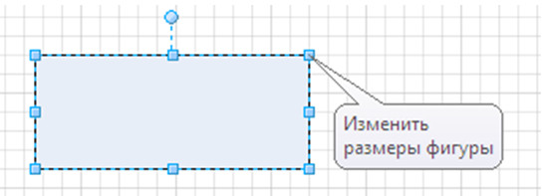
Рис.2. Изменение размера фигуры
- Измените цвет заливки прямоугольника на белый. Для этого:
  - Выделите прямоугольник (щелкните по нему левой клавишей мыши).
  - На вкладке Главная в группе Фигура щелкните кнопку со списком Заливка.
  - В открывшемся списке вариантов заливок выберите белый цвет.
- Выровняйте центры фигур по вертикали. Для этого:
  - Выделите все фигуры, щелкнув на вкладке Главная в группе Редактирование кнопку со списком Выделить и Выделить все.
  - На вкладке Главная в группе Упорядочить щелкните кнопку со списком Положение и выберите Выровнять по центру.
- Выровняйте интервалы между фигурами. Для этого:
  - Выделите все фигуры (если они еще не выделены), щелкнув на вкладке Главная в группе Редактирование кнопку со списком Выделить и Выделить все.
  - На вкладке Главная в группе Упорядочить щелкните кнопку со списком Положение и выберите Интервалы между фигурами - Распределить по вертикали.

Добавление соединителя между двумя фигурами
Чтобы соединить две фигуры на схеме выполните указанные ниже действия.
- На вкладке Главная в группе Сервис щелкните кнопку Соединительная линия.
- Наведите указатель мыши на точку соединения фигуры (синий крестик на стороне фигуры), от которого должна быть построена соединительная линия, точка соединения будет выделена в красный квадратик.
- Прижмите левую клавишу мыши.
- Протащите линию до точки соединения второй фигуры, к которой должна быть проведена линия.
- Отпустите клавишу мыши.

Задание 4
Соедините друг с другом фигуры схемы, созданные в ходе выполнения задания 3 (см. Рис. 3).
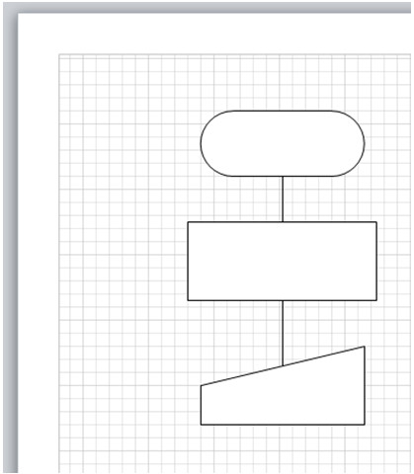
Рис. 3. Соединение фигур на схеме
Для этого:
- На вкладке Главная в группе Сервис щелкните кнопку Соединительная линия.
- Соедините Оконченную фигуру и Прямоугольник. Для этого:
  - Наведите указатель мыши на нижнюю точку соединения Оконченной фигуры (точка соединения должна быть выделена в красный квадратик).
  - Прижмите левую клавишу мыши.
  - Протащите линию до верхней точки соединения Прямоугольника (точка соединения должна быть выделена в красный квадратик).
  - Отпустите клавишу мыши.
- Аналогичным образом соедините Прямоугольник и фигуру Ручной ввод.

Добавление текста в фигуры или на страницу

Добавление текста в фигуру
- Выделите фигуру, в которую нужно добавить текст.
- Введите нужный текст.
Как только будет начат ввод, Microsoft Visio переключит выделенную фигуру в режим редактирования текста. Чтобы добавить еще одну строку текста, нажмите клавишу [ENTER].
- После завершения ввода щелкните пустую область на странице или нажмите клавишу [ESC].
- Снова выделите фигуру. В области текста появится маленький желтый управляющий маркер. Перетащите этот маркер, чтобы переместить текст.

Добавление текста на страницу
- На вкладке Главная в группе Сервис выберите инструмент Текст.
- Щелкните пустую область на странице, после чего появится текстовое поле.
- Введите нужный текст.
- Чтобы завершить работу с инструментом Текст, на вкладке Главная в группе Сервис выберите инструмент Указатель.
Теперь текстовое поле имеет те же характеристики, что и другие фигуры. Можно выделить это поле и изменить текст, перетащить поле в другую часть страницы или отформатировать текст с помощью групп Шрифт и Абзац на вкладке Главная.

Задание 5
- Добавьте текст в фигуры (см. Рис. 4).
  - В Оконченную фигуру - Управление внутренними аудитами предприятия.
  - В Прямоугольник - Разработка и корректировка программы внутренних аудитов предприятия на год.
  - В фигуру Ручной ввод - Назначение ведущего аудитора и группы аудита для проведения текущих аудитов.
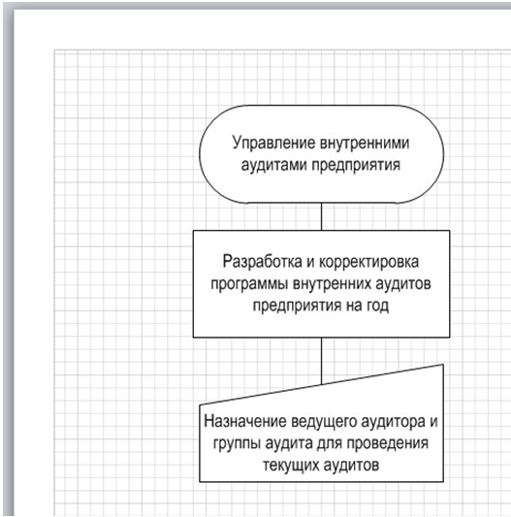
Рис. 4 Добавление текста в фигуру
Для этого:
  - На вкладке Главная в группе Сервис выберите инструмент Указатель.
  - Щелкните фигуру, в которую добавляется текст.
  - Введите текст с клавиатуры.
  - Измените размер шрифта или фигуры так, чтобы текст хорошо размещался внутри фигуры.
- Добавьте на страницу текст "Начальник отдела качества" (см. Рис. 5). Для этого:
  - На вкладке Главная в группе Сервис выберите инструмент Текст.
  - Щелкните пустую область страницы для размещения текста слева от фигуры Прямоугольник.
  - Введите текст с клавиатуры.
  - Отформатируйте текст.
  - Закончите работу с инструментом Текст, выбрав инструмент Указатель.
  - Скопируйте текстовый блок и расположите его напротив фигуры Ручной ввод.
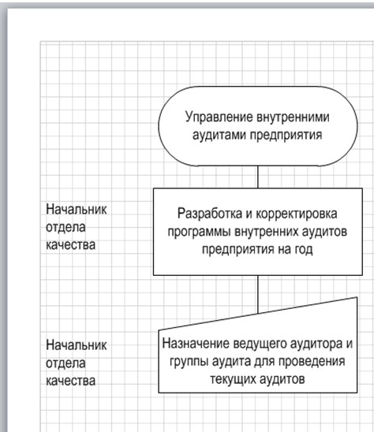
Рис. 5. Добавление текста на страницу

Форматирование схем
Чтобы добавить фон в документ, выполните указанные ниже действия.
- Откройте вкладку Конструктор.
- В группе Подложки нажмите кнопку Подложки.
- Выберите нужную подложку. В схему будет добавлена новая фоновая страница (по умолчанию этой странице присваивается имя Фон Visio-1), которую можно просмотреть на вкладках страниц в нижней части области построения схемы (см. Рис. 6).
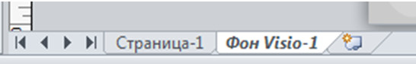
Рис. 6. Вкладки страниц
Чтобы переименовать вкладку страницы выполните указанные ниже действия.
- Щелкните правой клавишей мыши по переименовываемой вкладке.
- В открывшемся контекстном меню выберите команду Переименовать.
- Введите название вкладки.
Или
- Выполните двойной щелчок мышью по названию переименовываемой вкладки.
- Введите название вкладки.
Чтобы добавить в документ рамку или заголовок, выполните указанные ниже действия.
- На вкладке Конструктор выберите команду Рамки и заголовки.
- Щелкните нужный заголовок.
Заголовок и рамка будут добавлены на страницу фона (по умолчанию этой странице присваивается имя Фон Visio-1). Чтобы изменить заголовок, необходимо внести изменения на странице фона.
- В нижней части области построения схемы щелкните вкладку Фон Microsoft Visio-1
- Щелкните текст заголовка. При этом будет выделена вся рамка, но если начать ввод, будет изменяться текст заголовка по умолчанию.
- Введите нужный заголовок.
- Чтобы отредактировать другой текст в рамке, нужно сначала выделить всю рамку целиком, а затем щелкнуть текст, который требуется изменить, и начать ввод.
Чтобы применить единую цветовую схему и другие эффекты форматирования к схеме, выполните указанные ниже действия.
- На вкладке Конструктор в группе Темы наведите указатель на различные темы. На странице появится тема в режиме предварительного просмотра.
Чтобы просмотреть другие доступные темы, нажмите кнопку Дополнительно .
- Щелкните нужную тему, чтобы применить ее к схеме.

Задание 6
- Для схемы, подготовленной при выполнении задания 5, задайте фон "Поток" голубого цвета. Для этого:
  - На кладке Конструктор в группе Подложки щелкните кнопку Подложки и выберите название добавляемого фона Поток.
  - На кладке Конструктор в группе Подложки щелкните кнопку Подложки, выберите команду Цвет фона и голубой цвет в открывшемся списке цветов.
- Переименуйте вкладки страниц:
  - Страница со схемой - Схема аудита;
  - Страница подложки - Фон.
Для переименования вкладки страницы выполните по ней двойной щелчок мышью и введите нужное название.
- Сформируйте рамки и заголовки страниц, используя схему "Эркер". Для этого:
  - На вкладке Конструктор в группе Подложка щелкните кнопку Рамки и заготовки.
  - Выберите схему "Эркер".
  - Щелкните вкладку подложки Фон и измените заголовок: Схема внутреннего аудита предприятия.
  - Примените к схеме тему "Простая тень", выбрав ее на вкладке Конструктор в группе Темы.

Печать схемы
- Откройте вкладку Файл и выберите команду Печать.
- Чтобы вывести схему на печать, нажмите кнопку Печать.
- В диалоговом окне Печать выполните указанные ниже действия.
  - В поле Имя выберите нужный принтер (если он еще не выбран).
  - В группе Страницы укажите диапазон страниц документа для печати.
  - В поле Число копий укажите количество копий, которые нужно напечатать.
- Настроив все параметры печати, нажмите кнопку ОК.

Сохранение схемы
Можно сохранить схему как обычный файл Microsoft Visio и работать над ним вместе с другими пользователями, на компьютере которых установлено приложение Microsoft Visio. Кроме того, при сохранении схемы можно выбрать один из множества других форматов непосредственно в диалоговом окне Сохранить как.
- Откройте вкладку Файл.
- Выберите команду Сохранить как, а затем выберите нужный формат в списке Тип файла.
В зависимости от того, как планируется использовать схему и организовать совместную работу с ней, могут потребоваться разные форматы:
- обычный файл изображения, в том числе в форматах JPG, PNG и BMP;
- веб-страница в формате HTM (файлы изображений и другие файлы ресурсов сохраняются во вложенной папке в том же расположении, в котором сохранен HTM-файл);
- PDF- или XPS-файл;
- чертеж AutoCAD в формате DWG или DXF.

Задание 7
- Сохраните схему, подготовленную при выполнении задания 6, в папке Документы в формате Документ (.vsd) под именем Схема внутреннего аудита. Для этого:
  - На вкладке Файл щелкните Сохранить.
  - Выберите папку Документы для хранения схемы.
  - Проверьте установленный тип файла Документ (.vsd).
  - Введите имя файла Схема внутреннего аудита.
  - Щелкните кнопку Сохранить.
- Сохраните подготовленную схему в папке Документы в формате PDF под тем же именем. Для этого:
  - На вкладке Файл щелкните Сохранить как.
  - Выберите папку Документы.
  - Задайте тип файла - PDF (.pdf).
  - Щелкните кнопку Сохранить.
- Закройте Microsoft Visio.

Открытие схемы
- На вкладке Файл выберите команду Открыть.
- В левой области диалогового окна Открыть выберите диск или папку с документом.
- В правой области диалогового окна Открыть откройте папку, содержащую нужный документ.
- Щелкните документ и нажмите кнопку Открыть.

